先备份配置文件

# sudo cp ~/.bashrc ~/.bashrc_backups

1.打开.bashrc配置文件 :

# sudo vim ~/.bashrc

2.修改 if 下 PS1 的 小写 w 为大写 W

# PS1='${debian_chroot:+($debian_chroot)}\[\033[01;32m\]\u@\h\[\033[00m\]:\[\033[01;34m\]\W\[\033[00m\]\$ '

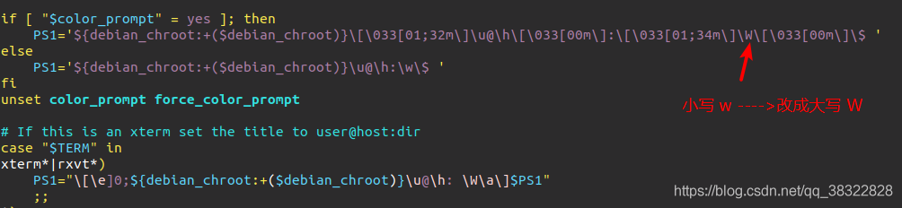

3.更新配置, 关闭当前命令终端重新打开

#source ~/.bashrc

如果上述方法无效,直接在 .bashrc 配置文本最后添加如下,

然后执行上述 步骤 3

# export PS1='${debian_chroot:+($debian_chroot)}\e[32;1m\]\u@\h\e[m\]: \e[34;1m\]\W\[\e[m\]$ '

\u:表示用户名

\h:表示机器名，不用就删除